v2.9
柠檬采集器 - 全栈RPA，评论采集，自动回复，数据分析；自动化运行；模拟人工，不封号，不侵入。集成薅羊毛功能，目前集成抖音福袋获取。--后续持续更新，欢迎各位网友提供相关薅羊毛方案；软件绿色运行，解压运行即可。
软件前期集成薅羊毛功能，是持续更新的动力。
目前仅支持抖音评论采集，自动回复功能
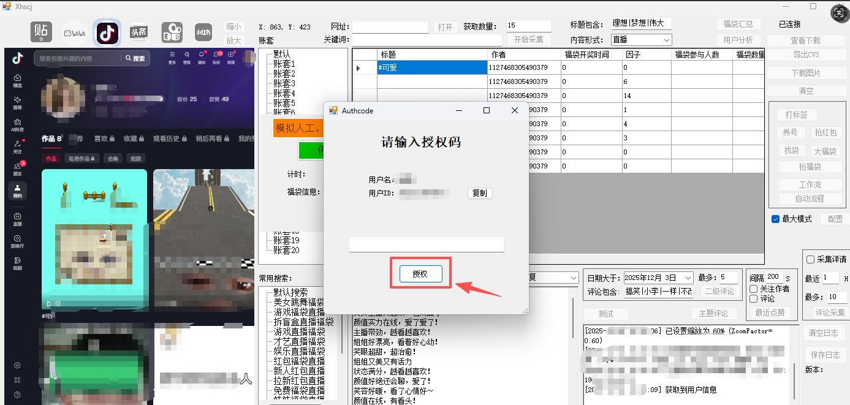
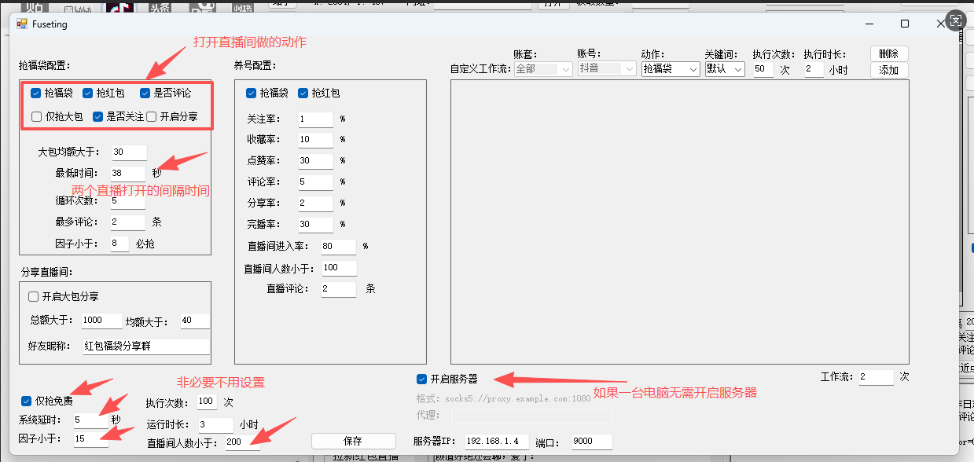
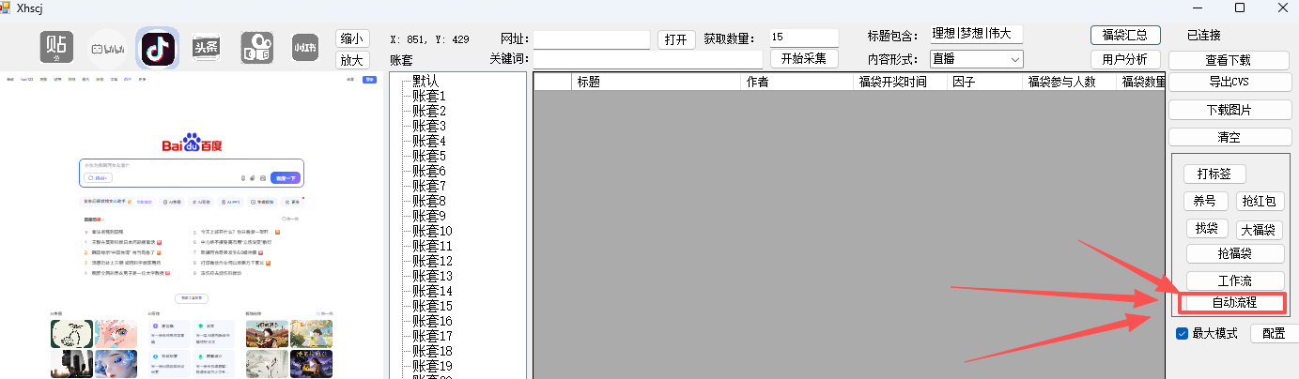
- 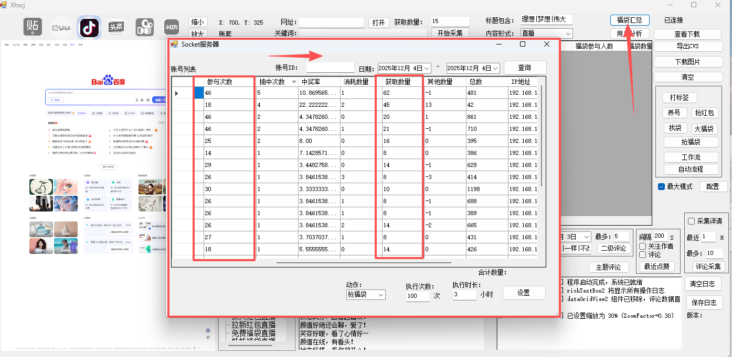
- 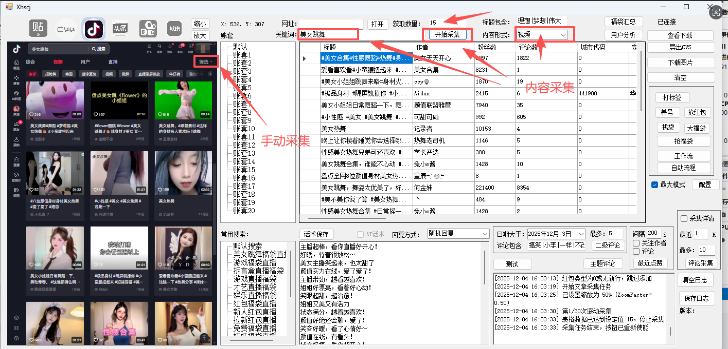
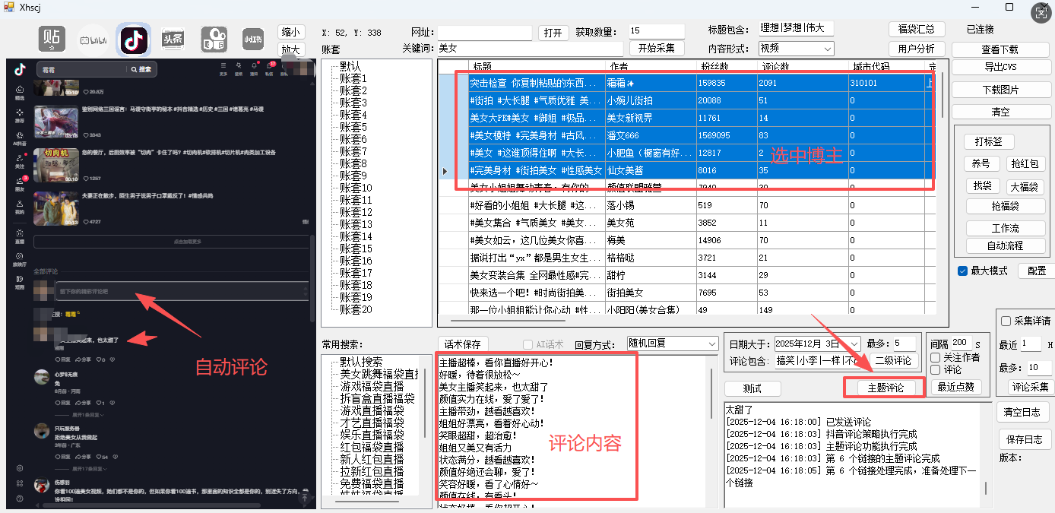
后期版本持续更新...
软件交流学习使用，切勿违规评论，售卖
如果问题可邮箱交流 lemonharve@outlook.com

